 | Carátula para entrega de prácticas
Facultad de Ingeniería |  | Laboratorio de docencia

Laboratorios de computación
salas A y B

Profesor: | ING. RODRIGUEZ ESPINO CLAUDIA
Asignatura: | Fundamentos de Programación
Grupo: | 4
No de Práctica(s): | 1
Integrante(s): | Andrés Rodríguez Rydzewska
No. de Equipo de cómputo empleado | 33
Semestre: | 2019-2
Fecha de entrega: | 16/02/2019
Obervaciones:

CALIFICACIÓN: __________
1.- Búsqueda “or” y “-“

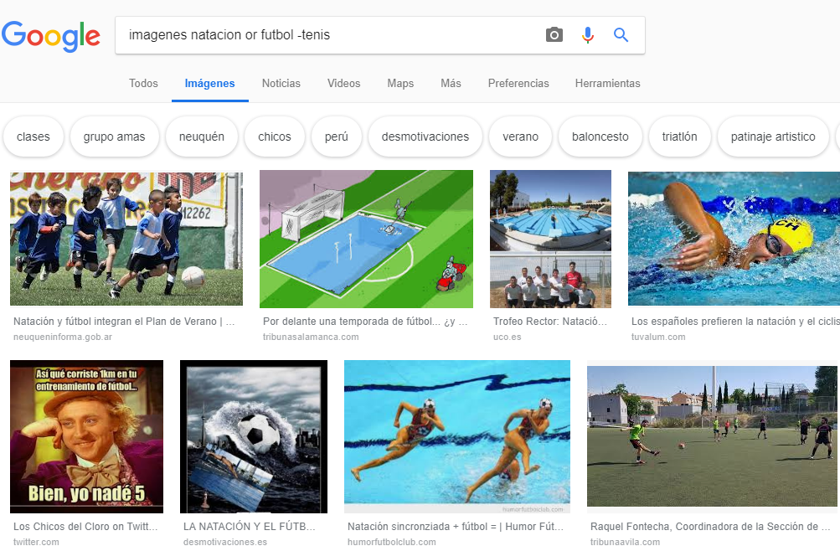

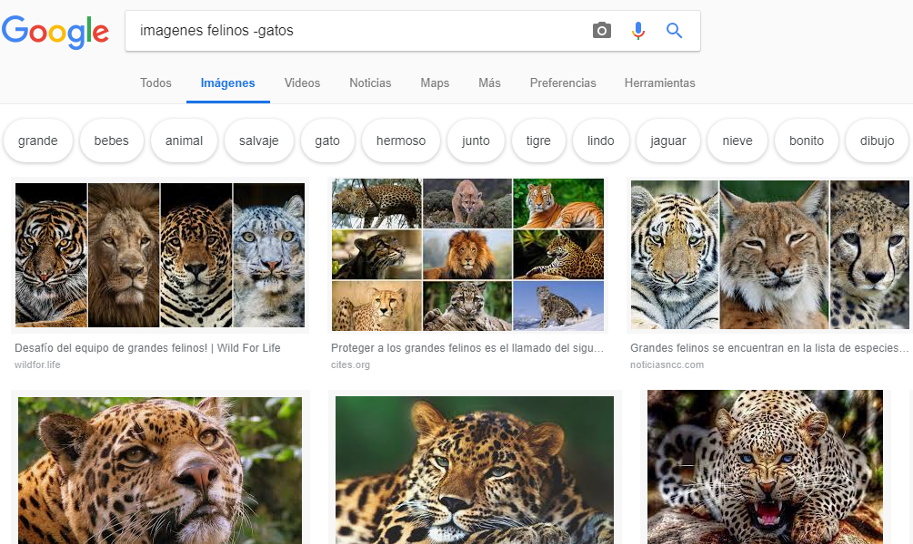

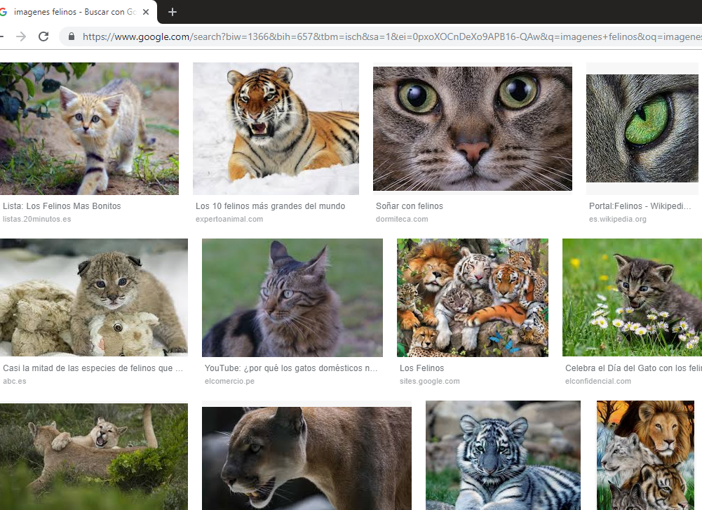

2.- Sólo datos pertenecientes a un tema específico

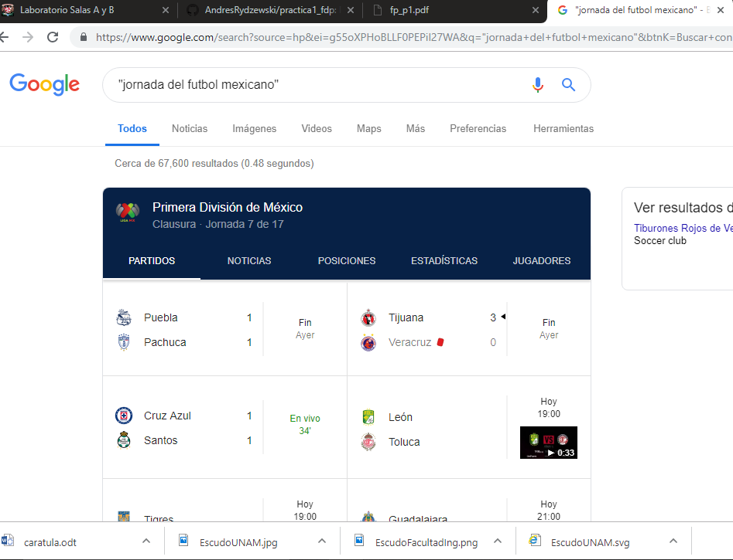

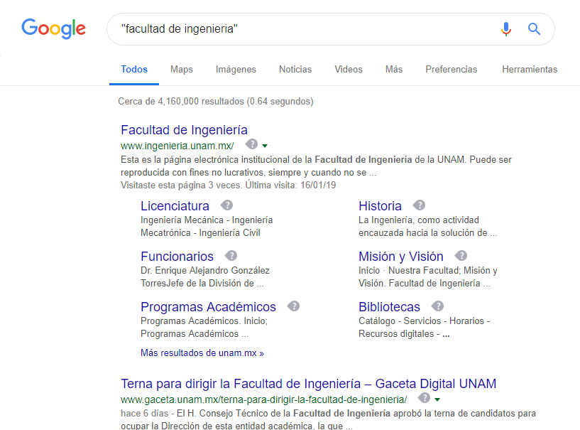

3.- Comando Define

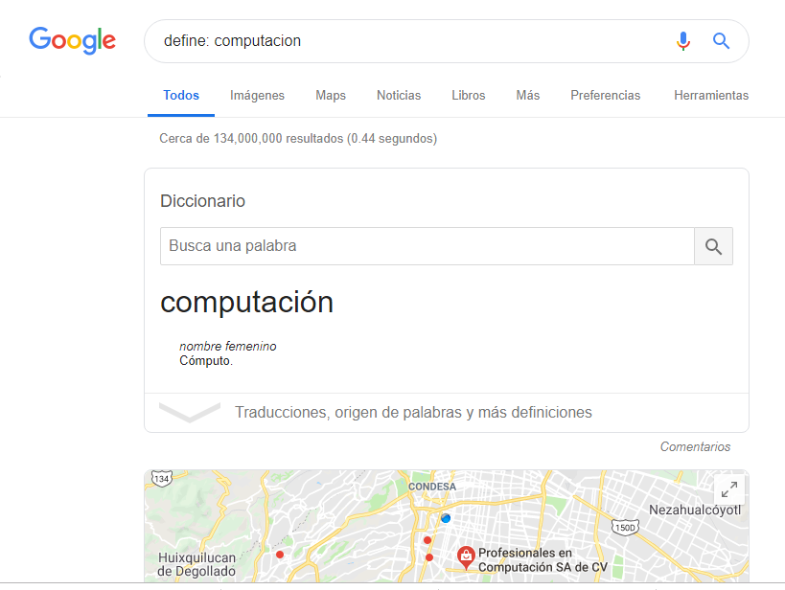

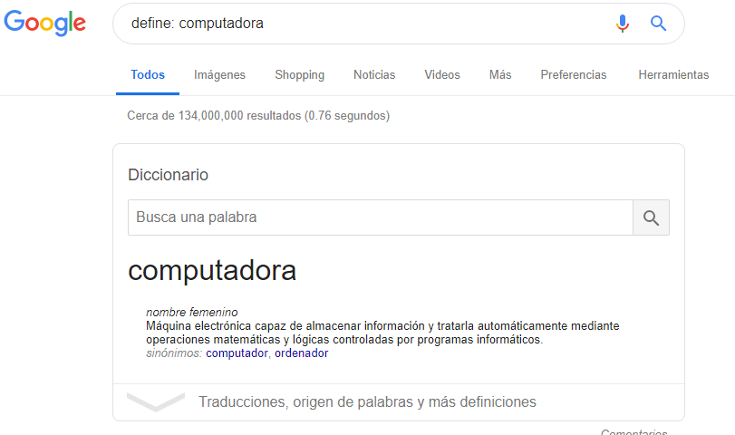

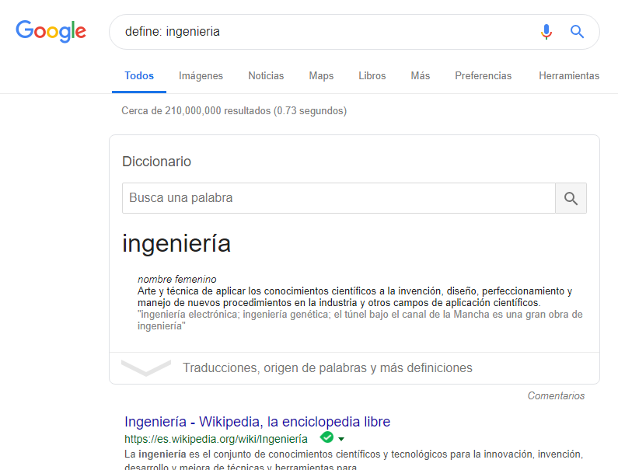

4.- Comando site

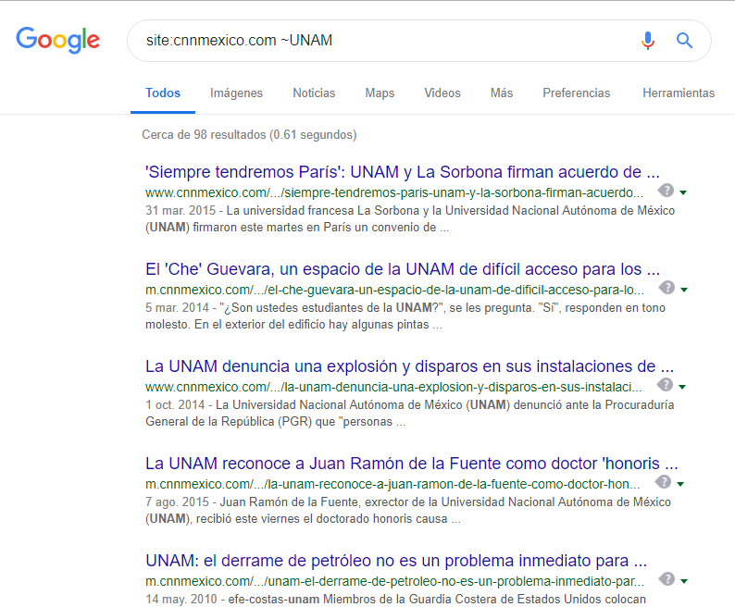

Ejercicios:

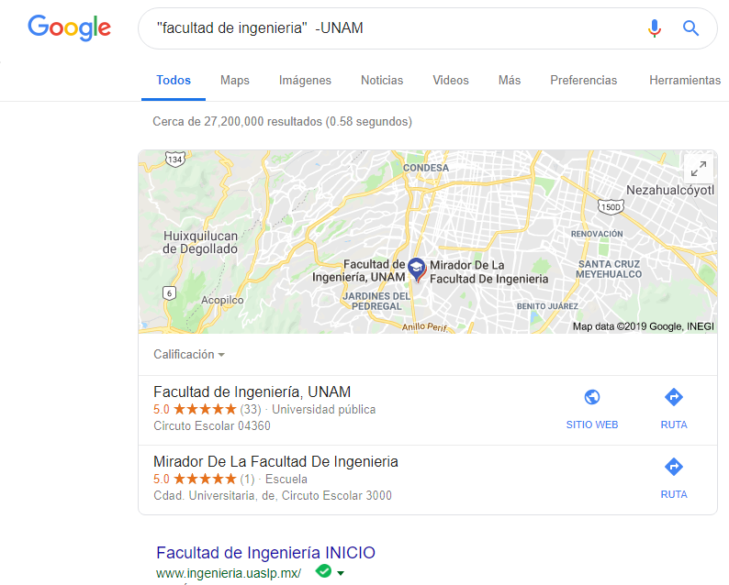

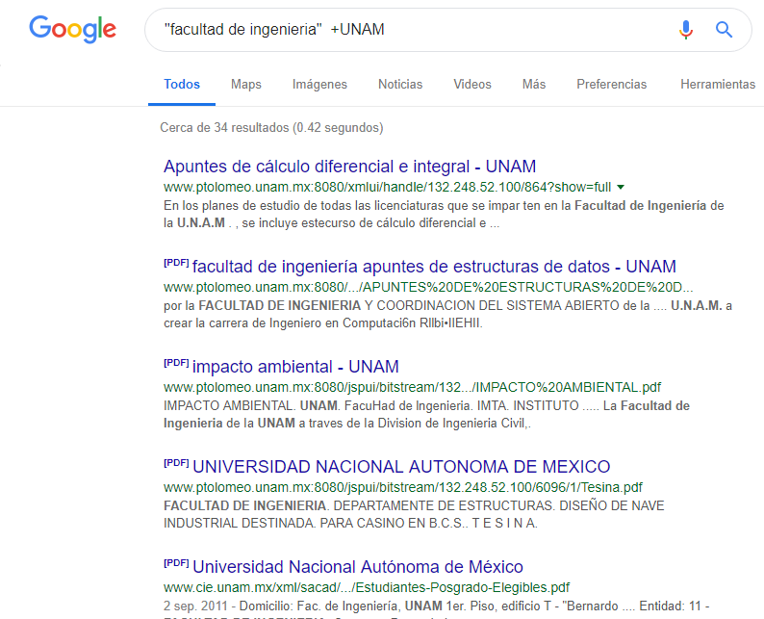
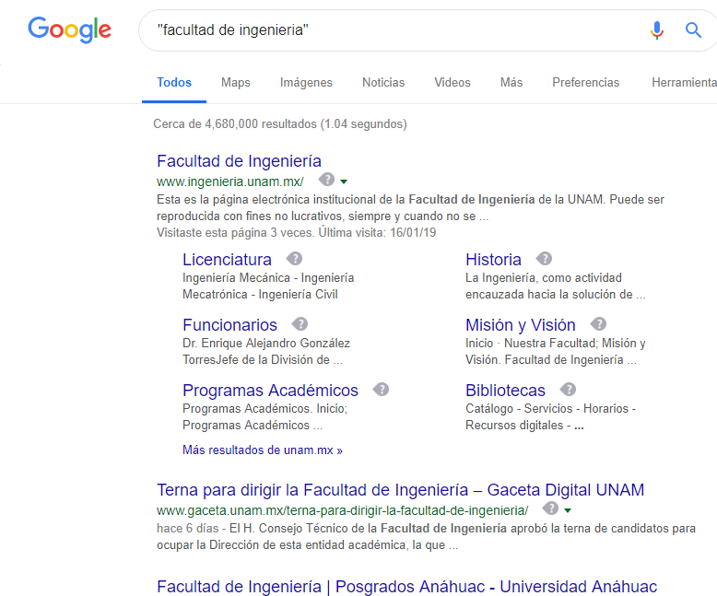
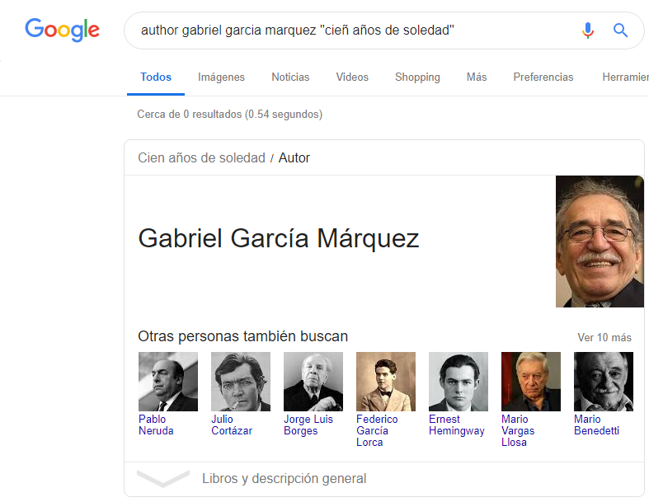

Conclusiones:

El motor de búsqueda de Google nos da muchas herramientas de búsqueda especializada que pueden facilitarnos ser mucho más específicos en los resultados que queremos encontrar, el problema es que mucha gente no está conciente de la existencia de dichas herramientas. Estas herramientas me parecieron muy útiles y creo que deberían de ser mucho más conocidas y usadas.

En cuanto a GitHub, creo que es una herramienta de mucha utilidad para tener una mejor organización en cuanto a proyectos y tareas que realizamos, y sería una muy buena idea que esta página fuera más utilizada por educadores para llevar un mejor control de lo que sus alumnus están haciendo, ya que es mucho más fácil preserver tareas digitales que tareas en físico, sobre todo si estas se encuentran en la nube.

